**BỘ GIÁO DỤC VÀ ĐÀO TẠO**

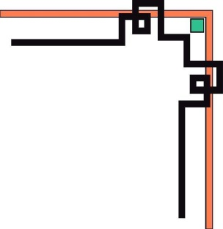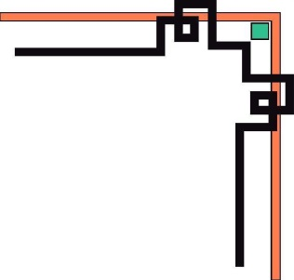

**TRƯỜNG ĐẠI HỌC SƯ PHẠM KỸ THUẬT TP.HỒ CHÍ MINH**

**KHOA CÔNG NGHỆ THÔNG TIN**

**🙢🕮🙠**



**BÁO CÁO ĐỒ ÁN CUỐI KÌ  
MÔN CẤU TRÚC DỮ LIỆU VÀ GIẢI THUẬT**

Giáo viên hướng dẫn**: TS. Lê Văn Vinh**

**Mã lớp: DASA230179**

**Nhóm lớp: 07 – T6 -2.5**

Nhóm sinh viên thực hiện:

1. Lê Hải Đăng - 20110243  
   2. Nguyễn Hưng Khang - 2011

*Tp Hồ Chí Minh, tháng 12/2021*

**BẢNG PHÂN CHIA CÔNG VIỆC**

|  |  |  |  |  |
| --- | --- | --- | --- | --- |
| STT | Họ và tên | Công việc | Tỉ lệ hoàn thành | Ghi chú |
| 1 | Lê Hải Đăng | 1. Viết báo cáo bài 01.  2. Thiết kế Winform bài 01, 03 | 100% |  |
| 2 | Nguyễn Hưng Khang | 1. Viết báo cáo bài 02, 03  2. Chuẩn bị danh sách từ. | 100% |  |

**NHẬN XÉT CỦA GIÁO VIÊN**

Điểm: ……………………………..

*Ngày .. tháng 12 năm 2021*

***Giáo viên chấm điểm***

**Exercise 1: Develop a Doubly linked list in which each node contains a proposed data type (Using 2 languages: C and C#.NET; Do not choose Student data type).**

1. **Các chức năng.**

* Thêm:

+ Thêm vào đầu danh sách.

+ Thêm vào cuối danh sách.

+ Thêm vào sau node nào đó.

* Xóa:

+ Xóa đầu danh sách.

+ Xóa cuối danh sách.

+ Xóa sau node nào đó.

* Thay đổi một số nào đó thành số mới:

+ Thay đổi số đầu tiên trong danh sách.

+ Thay đổi số cuối cùng trong danh sách.

+ Thay đổi tất cả các số có trong danh sách.

* Sắp xếp:

+ Giảm dần bằng Selection Sort.

+ Tăng dần bằng Quick Sort.

* Xóa tất cả các node theo node cho trước.
* Thêm vào sau tất cả các số nguyên tố có trong danh sách một số nào đó.
* Đan xen danh sách hiện tại và danh sách số âm mới:

+ Danh sách mới có sẵn.

+ Cho người dùng tạo.

1. **Chi tiết.**

***Ngôn ngữ C, C#:

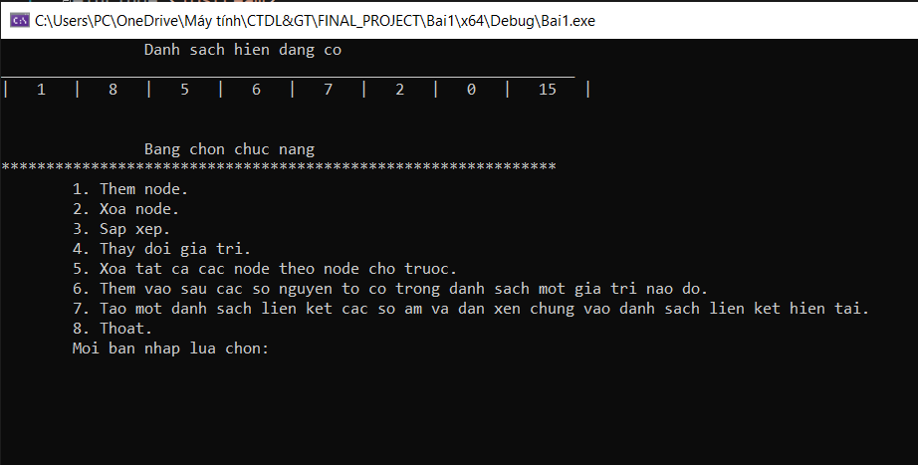

MENU CỦA CHƯƠNG TRÌNH

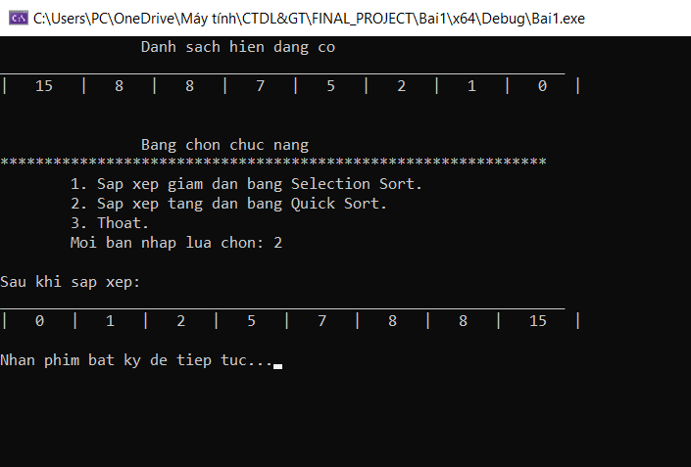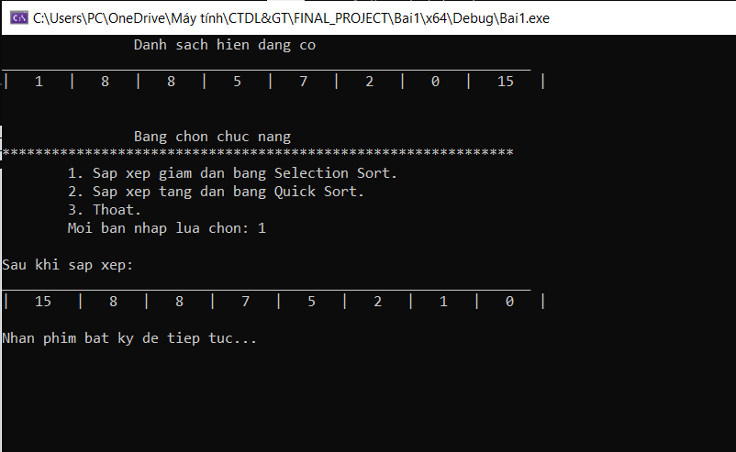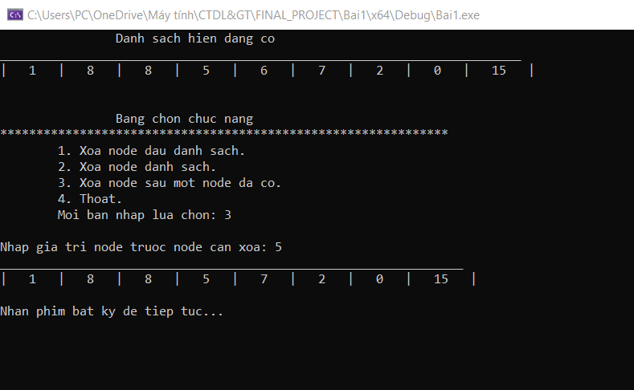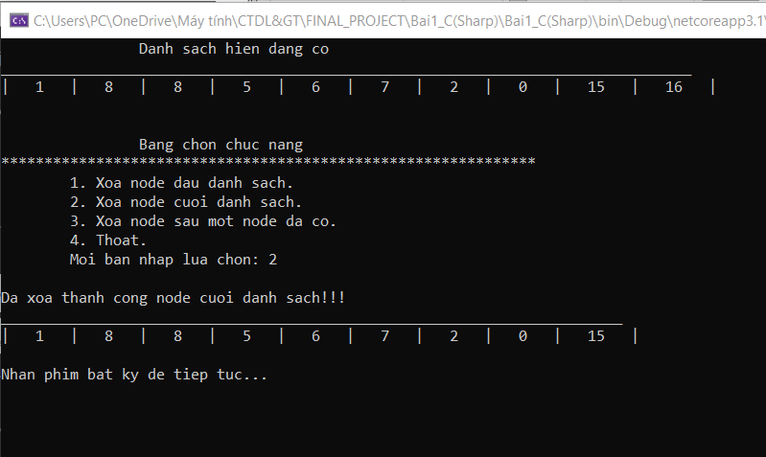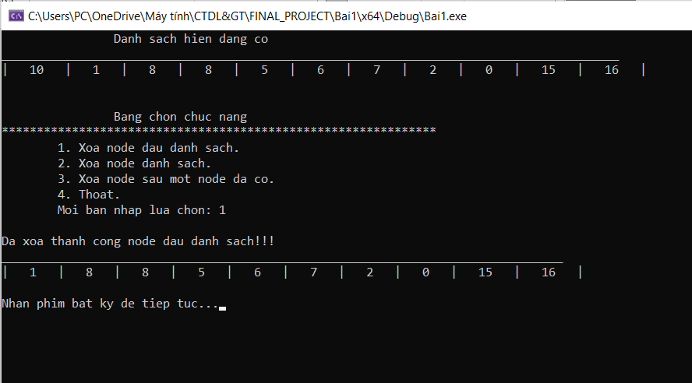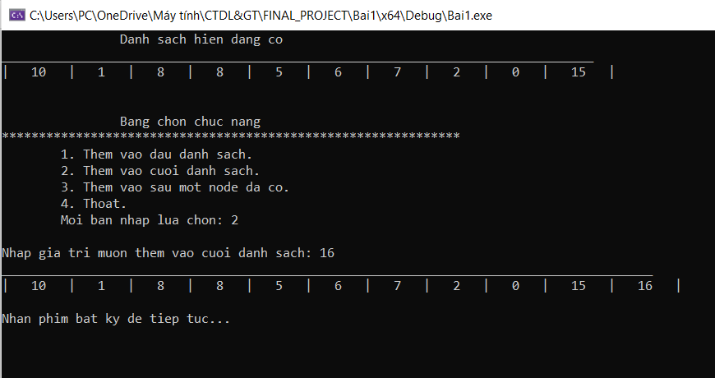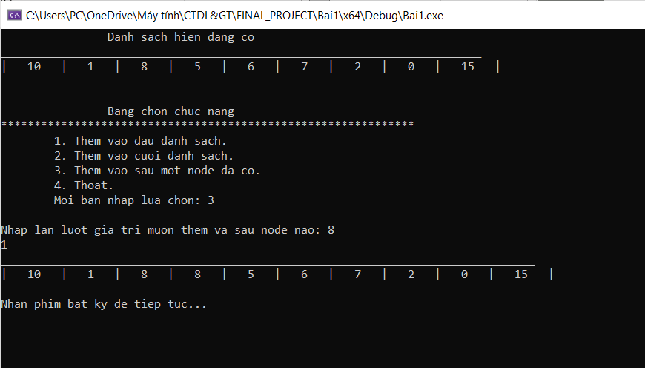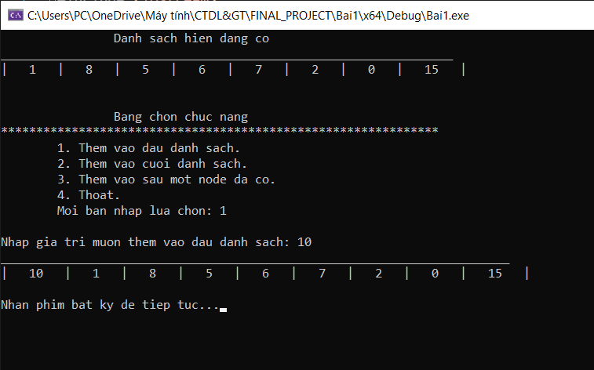

GIẢM DẦN BẰNG QUICK SORT

TĂNG DẦN BẰNG SELECTION SORT

XÓA SAU NODE

XÓA CUỐI DANH SÁCH

XÓA ĐẦU DANH SÁCH

THÊM VÀO CUỐI DANH SÁCH

THÊM VÀO SAU NODE

THÊM VÀO ĐẦU DANH SÁCH

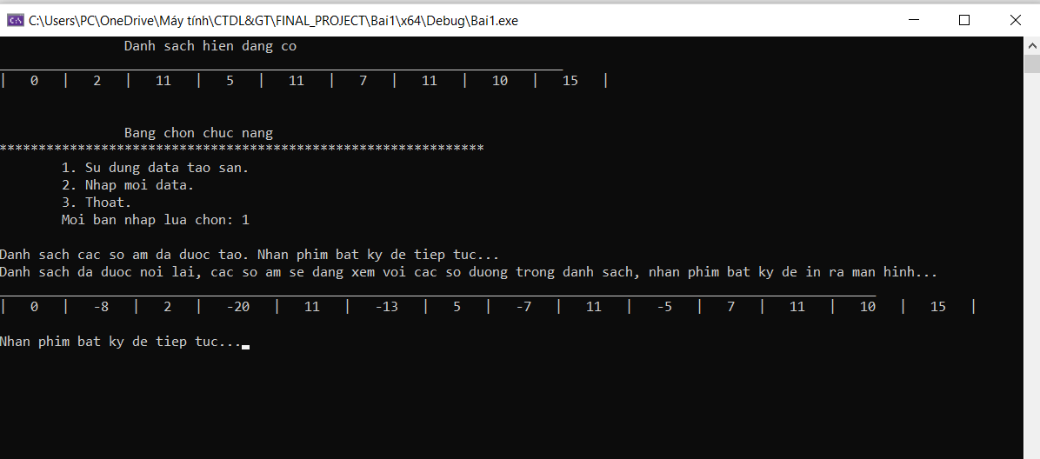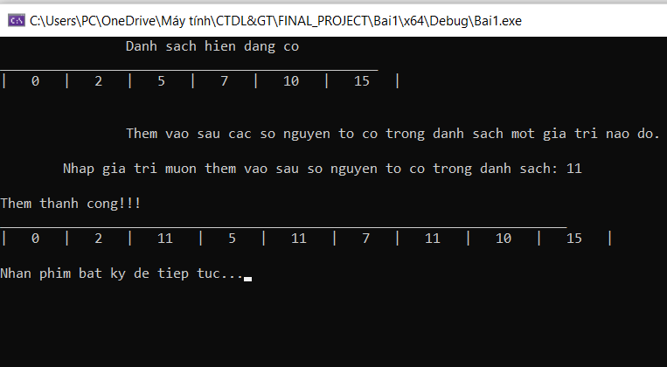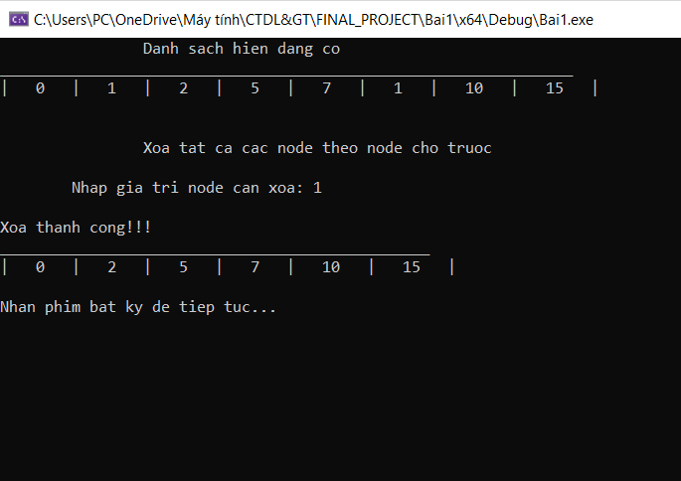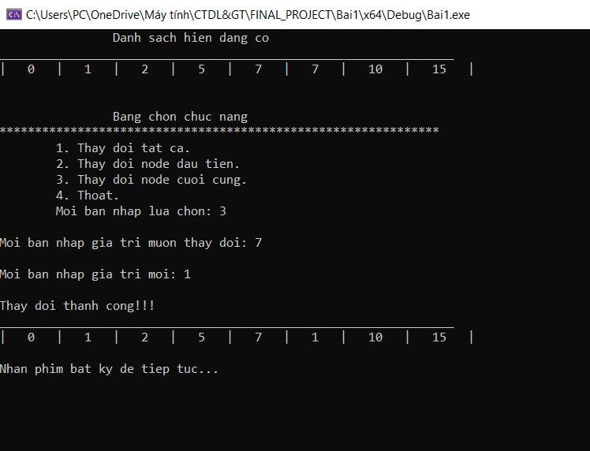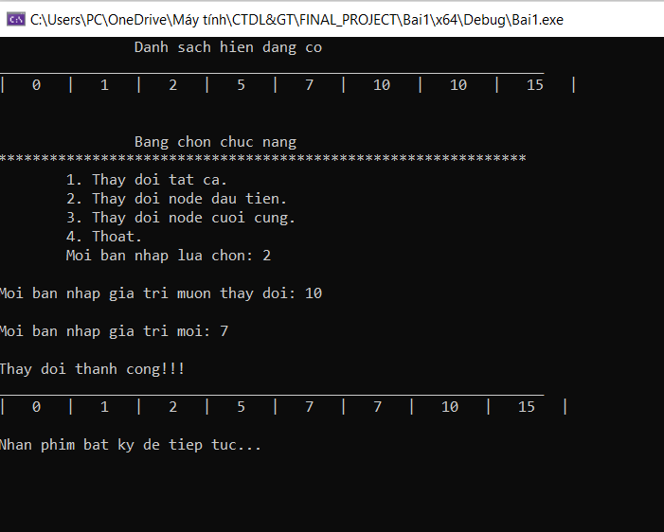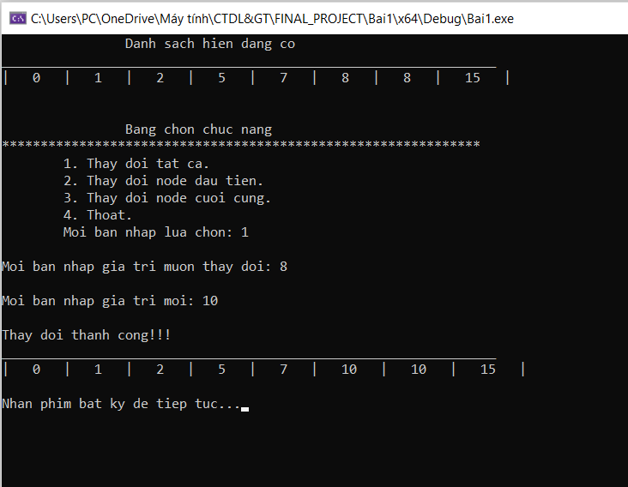

THAY ĐỔI GIÁ TRỊ ĐẦU THEO GIÁ TRỊ MỚI

THAY ĐỔI TẤT CẢ CÁC GIÁ TRỊ THEO GIÁ TRỊ MỚI

XÓA TẤT CẢ THEO NODE CHO TRƯỚC

THAY ĐỔI GIÁ TRỊ CUỐI THEO GIÁ TRỊ MỚI

THÊM VÀO SAU SỐ NGUYÊN TỐ

PHẦN NHẬP MỚI DATA SẼ   
THÊM TỪNG NODE VÀO DSLK MỚI

TẠO MỚI DSLK BẰNG DỮ LIỆU CÓ SẴN  
VÀ TIẾN HÀNH ĐAN XEN VỚI DSLK CŨ

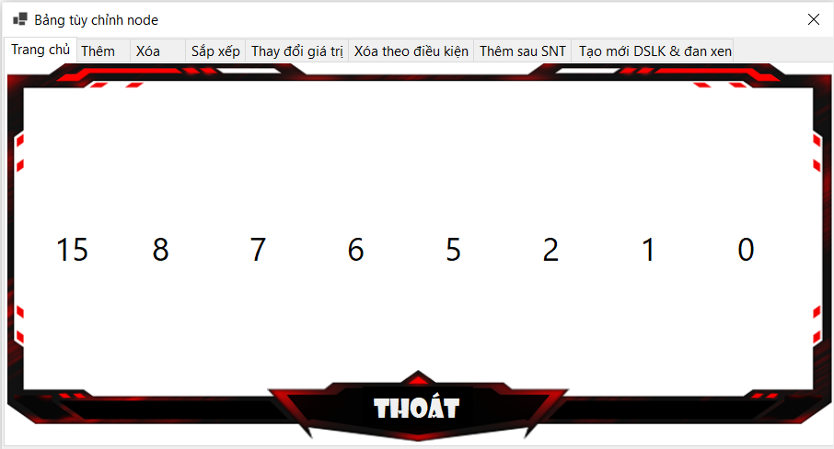**Winform:

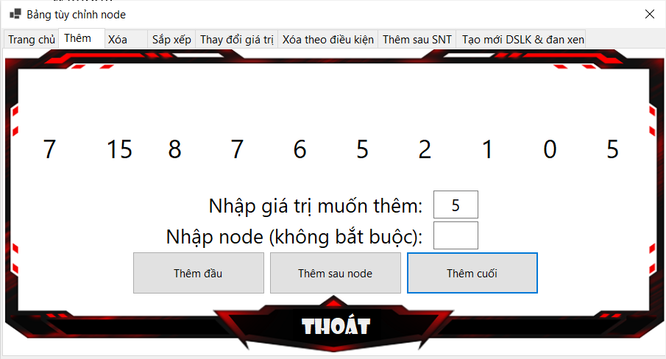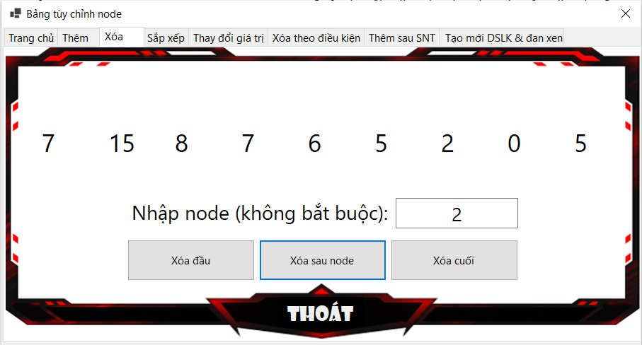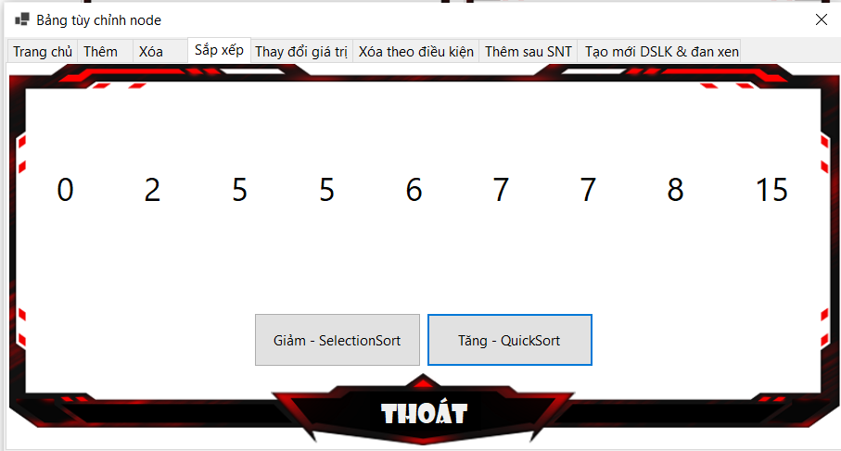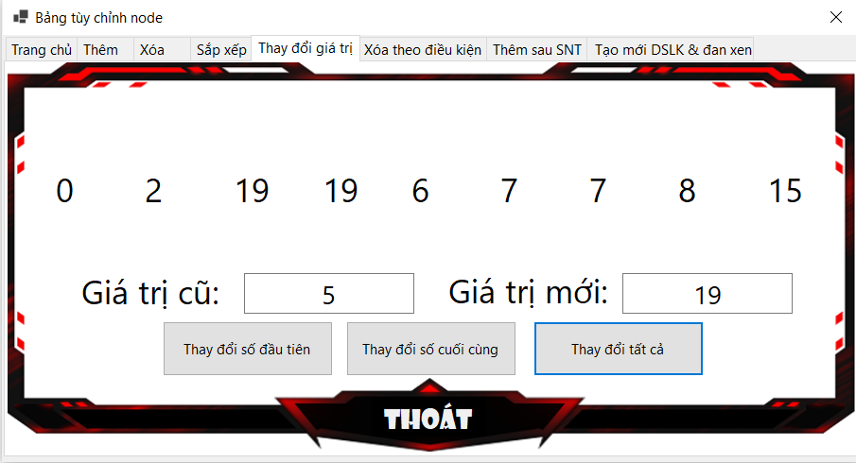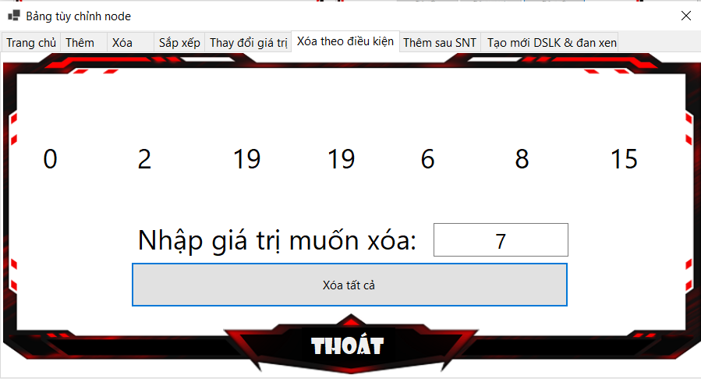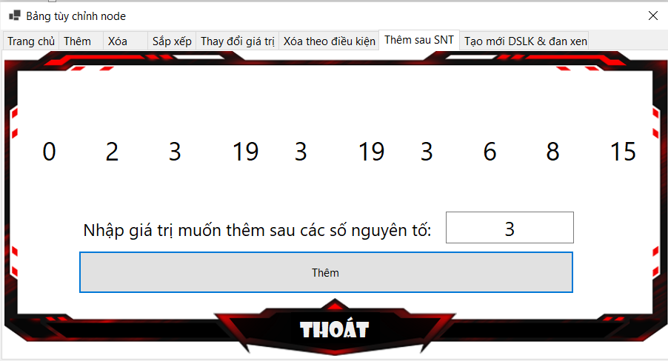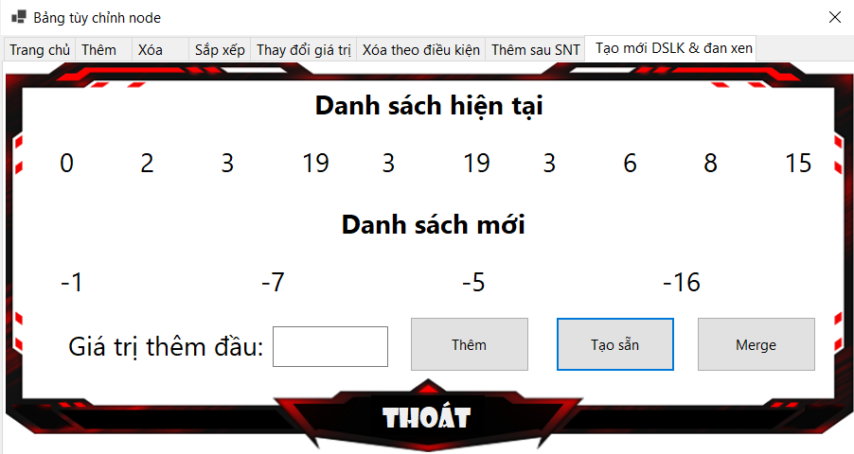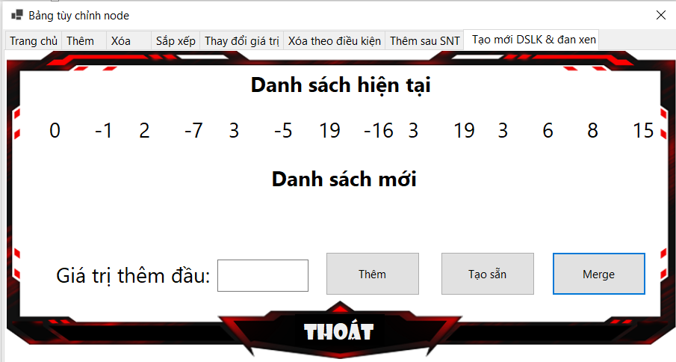

**Exercise 2 (Using C#.NET): Develop a Stack or Queue. Proposing and developing an application applying one of the data structures.**

**(Advanced) Develop user interfaces for the appliation. Suggestion: Using the folowing libraries: Graphics.h, MFC in Visual Studio.NET, Winform C#.NET.**

**Chương trình tính toán biểu thức bằng stack và biểu thức postfix**

Chương trình sẽ yêu cầu nhập Input là một biểu thức toán học thông thường (infix). Tiếp đó, chương trình sẽ dùng stack để chuyển biểu thức infix sang biểu thức postfix. Sau cùng, chương trình dùng stack để tính toán kết quả ở postfix.

**1. Các chức năng:**

- Tính toán:

+ 5 phép tính cơ bản như cộng “+”, trừ “-” , nhân “*”, chia “/”, số mũ “^”.

+ Áp dụng các quy tắc mở ngoặc “(“ và đóng ngoặc “)” trong toán học.

+ Áp dụng những biểu thức đặc biệt như là “sin()”, “cos()”, “log()”, “ln()”, “sqrt()”, “!”

- Lưu infix, postfix và kết quả sau mỗi lần tính.

**2. Chi tiết**

MENU CỦA CHƯƠNG TRÌNH

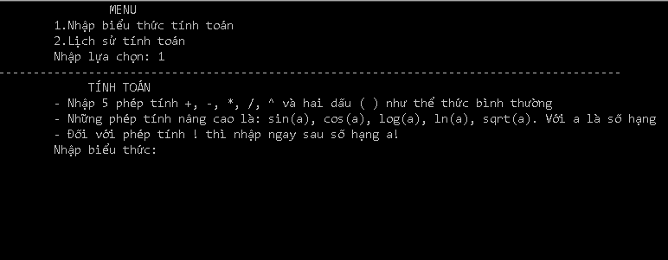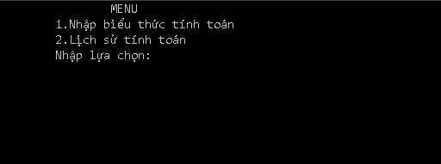

SAU KHI CHỌN 1 SẼ HIỆN RA MỤC NHẬP BIỂU THỨC

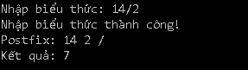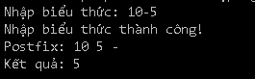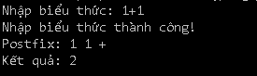

PHÉP TRỪ

PHÉP CỘNG

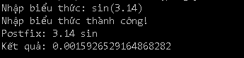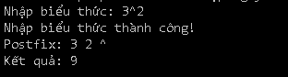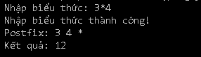

LŨY THỪA

PHÉP CHIA

PHÉP NHÂN

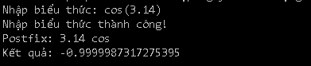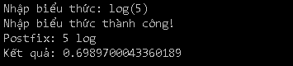

HÀM SIN()

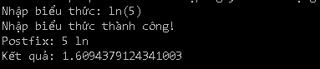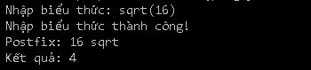

NẾU NHẬP 2 Ở MENU SẼ HIỆN RA LỊCH SỬ CỦA CÁC PHÉP TÍNH ĐÃ TÍNH

HÀM SQRT()

HÀM LN()

HÀM LOG()

HÀM COS()

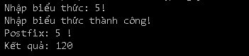

PHÉP GIAI THỪA “!”

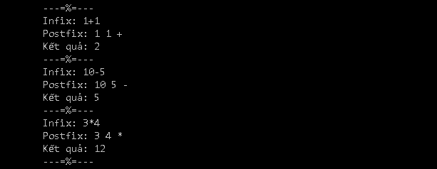

**Exercise 3 (Using C#.NET):: Develop a hash table using pointer. Then, write a dictionary (English - Vietnamese) using the hash table.**

Để thuận tiện hơn trong việc tra từ, hash function xài trong bài này sẽ trả về hai giá trị :

+ Giá trị ascii của chữ cái đầu tiên của từ.

+ Giá trị về độ dài của từ.

Mỗi phần tử của hash table sẽ là một List các từ.

**1. Chức năng:**

- Tra cứu từ: các từ loại và nghĩa của từ đó.

- Lịch sử tra cứu: mở danh sách các từ đã tra cứu trước đó

- Thêm từ: Thêm một từ mới.

- Thêm nghĩa: Thêm nghĩa mới cho một từ.

- Xóa từ: Xóa bỏ một từ

- Xóa nghĩa: Xóa nghĩa của một từ nào đó.

- In ra tất cả: In tất cả các từ.

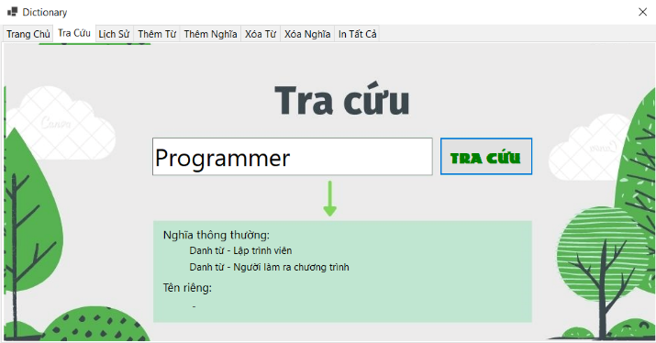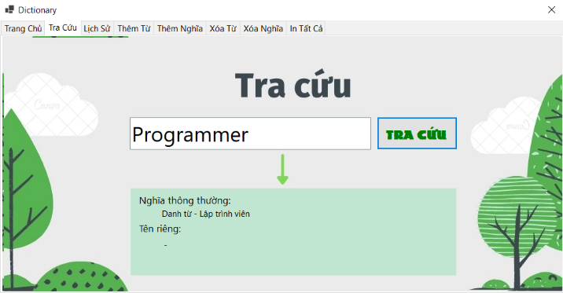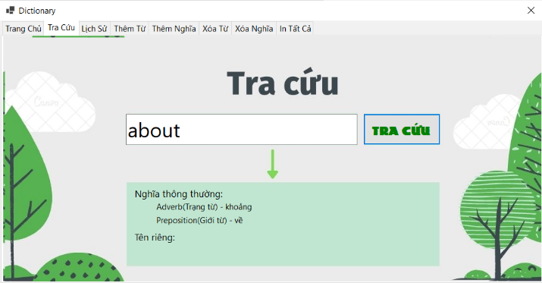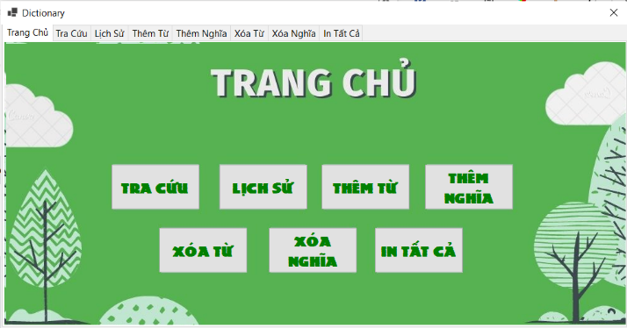**2. Chi tiết**

